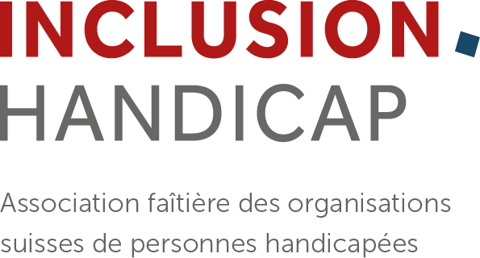
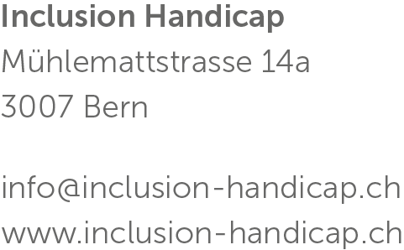

Communiqué de presse du 10.11.2020

CRITÈRES DE TRIAGE COVID DE L’ASSM:

Personnes handicapées exclues des traitements de soins intensifs
L'Académie suisse des sciences médicales (ASSM) a renforcé les critères de triage pour les cas de pénurie de ressources en médecine des soins intensifs. Pour les personnes de plus de 65 ans, elle se fonde sur une "échelle de fragilité" qui a déjà été fortement critiquée à l'étranger: Son application conduit à ce que les personnes handicapées soient exclues des soins intensifs plus souvent que la moyenne. Inclusion Handicap et Agile.ch demandent à l'ASSM d'adapter les critères.
La pandémie de COVID 19 pourrait bientôt signifier que les ressources de soins intensifs ne sont pas suffisantes pour tous ceux qui ont besoin d’un tel traitement. Dans ce contexte, le 4 novembre 2020, l’ASSM a durci les critères qui seraient utilisés pour décider qui serait admis aux soins intensifs dans un tel cas.
Une "échelle de fragilité clinique" est désormais appliquée aux personnes de plus de 65 ans, qui a été fortement critiquée en Allemagne, en Grande-Bretagne, au Canada et au niveau international pour son effet discriminatoire sur les personnes handicapées. Parce que "l’échelle de fragilité" est basée sur la dépendance d’une personne à l’aide de tiers, elle conduit au fait que les personnes handicapées sont exclues d’un traitement médical intensif plus souvent que la moyenne. Ceci, bien que cette dépendance n’indique pas un pronostic plus défavorable ou un besoin accru de soins lors d’un traitement en soins intensifs. « Les critères de triage de l’ASSM portent préjudice aux personnes handicapées. Ils violent l'interdiction de discrimination des personnes handicapées contenue dans la Convention des Nations Unies sur les droits des personnes handicapées et dans la Constitution fédérale. Inclusion Handicap a écrit hier à l’ASSM, lui demandant de réviser les critères de triage.».
La question de l’admission en unité de soins intensifs pour les personnes handicapées ne doit pas être basée sur "l’échelle de fragilité clinique". Les organisations faîtières Inclusion Handicap et Agile.ch exigent que l’ASSM les impliquent, tout comme le Bureau fédéral de l'égalité des personnes handicapées, dans la révision des critères.

Contact
Caroline Hess-Klein, Dr. en droit, Inclusion Handicap, Responsable du Département Egalité
076 379 94 72 / caroline.hessklein@inclusion-handicap.ch

Informations complémentaires
- Critères de triage de l’ASSM du 4 novembre 2020
- Inclusion Handicap, Expertise brève du 9 novembre 2020 sur les critères de l’ASSM relatifs au triage des traitements de soins intensifs en cas de pénurie des ressources (en allemand).
- Inclusion Handicap, Revendications du 9 novembre 2020 (en allemand).
Inclusion Handicap est le porte-parole de près de 1,8 million de personnes en situation de handicap en Suisse. L’association faîtière des organisations d’aide aux personnes handicapées s’engage, au niveau politique, pour l’inclusion de toutes les personnes handicapées ainsi que pour le respect de leurs droits et de leur dignité. Inclusion Handicap rassemble 20 associations et organisations d’aide aux handicapés suisses et des régions linguistiques, défend les intérêts des personnes handicapées et leur propose des conseils juridiques. Les positions politiques sont élaborées en collaboration avec les 20 organisations membres.

